TRƯỜNG THCS CỰ KHỐI TỔ CHỨC DU XUÂN KỶ HỢI 2019
Lễ chùa đầu năm chính là một nét văn hóa tâm linh đầy ý nghĩa của người dân Việt Nam nói chung cũng như của tập thể cán bộ, giáo viên, nhân viên trường THCS Cự Khối nói chung. Ngày 17/02/2019, toàn thể cán bộ, giáo viên, nhân viên trường THCS Cự Khối đã có một chuyến đi du xuân đầu năm tràn ngập niềm vui tại địa danh Yên Tử và chùa Ba Vàng thuộc tỉnh Quảng Ninh.
Núi Yên Tử xưa có nhiều tên gọi: Tượng Sơn (Núi Voi), Bạch Vân Sơn (Núi Mây Trắng), Phù Vân Sơn (Núi Mây Nổi), Linh Sơn (Núi Thiêng), An Tử… Trên đỉnh núi ngày nay vẫn còn lưu dấu tích kiến tạo vỏ trái đất cách đây 10 triệu năm với bãi đá ngổn ngang thiên hình vạn trạng. Trong lòng núi có mỏ than lớn. Sóng núi điệp trùng, rừng đại ngàn che phủ, muôn dải núi đều chầu về Yên Tử, cây mọc chênh vênh trên vách đá, thấp thoáng tháp chùa cổ kính rêu phong, thác đổ, suối reo…, đẹp như những bức tranh thủy mặc.
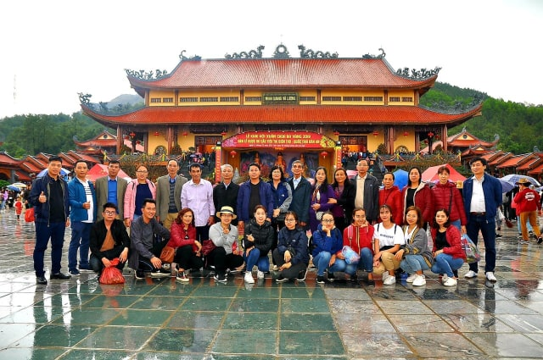
Tập thể cán bộ, giáo viên, nhân viên trường THCS Cự Khối tại chùa Ba Vàng
Tiếp tục cuộc hành trình điểm dừng chân tiếp theo là khu tâm linh chùa Ba Vàng. Chùa Ba Vàng là sơn môn thuộc Trúc Lâm Yên Tử. Ngôi chùa Ba Vàng khang trang, có chính điện tráng lệ như ngày hôm nay đã trải qua 4 lần trùng tu, tôn tạo và gắn liền với nhiều câu chuyện kỳ lạ, khá huyền bí mang cả yếu tố tâm linh. Cách ngày nay chỉ khoảng hơn 20 năm, trải qua thời gian và các cuộc chiến tranh tàn phá, chùa Bảo Quang chỉ còn là phế tích với một số di vật cổ bằng đá còn sót lại như: một số bia, rùa, chân cột và cây hương bằng đá, trên đó có khắc 4 chữ “Thiên Bảo thạch trụ”. Du khách, Phật tử dù chỉ một lần chiêm bái chùa Ba Vàng sẽ được đắm chìm trong khung cảnh nên thơ, trữ tình nhưng vẫn cảm nhận được không khí linh thiêng của chốn đạo thiền nhà Phật. Đây không chỉ là nơi để tu tập cho những người đến để học Phật, hiểu Phật và tu Phật, chùa Ba Vàng còn hội đủ các yếu tố của một điểm du lịch sinh thái, văn hoá -lịch sử và là điểm đến của các tăng ni, phật tử, khách thập phương trong và ngoài nước.
Tác giả: Nguyễn Thị Lan Anh

